,

Planuojamos ūkinės veiklos
atrankos metodinių nurodymų
1 priedas

PLANUOJAMOS ŪKINĖS VEIKLOS ORGANIZATORIAUS (UŽSAKOVO)
AR POVEIKIO APLINKAI VERTINIMO DOKUMENTŲ RENGĖJO
PATEIKIAMA INFORMACIJA

I. INFORMACIJA APIE PLANUOJAMOS ŪKINĖS VEIKLOS ORGANIZATORIŲ (UŽSAKOVĄ)
1. Planuojamos ūkinės veiklos organizatoriaus (užsakovo) kontaktiniai duomenys (vardas, pavardė; įmonės pavadinimas; adresas, telefonas, faksas, el. paštas) Ūkininkas Marijus Vitkauskas, gyv. Vilkaviškio raj. sav., Teiberių km., Žolynų g. 6, tel. 868657852, el. p. k1vitkauskas@gmail.com.

2. Tais atvejais, kai informaciją atrankai teikia planuojamos ūkinės veiklos organizatoriaus (užsakovo) pasitelktas konsultantas, papildomai pateikiami planuojamos ūkinės veiklos poveikio aplinkai vertinimo dokumento rengėjo kontaktiniai duomenys (vardas, pavardė; įmonės pavadinimas; adresas, telefonas, faksas, el. paštas). Ūkininkas Marijus Vitkauskas, gyv. Vilkaviškio raj. sav., Teiberių km., Žolynų g. 6, tel. 868657852, el. p. k1vitkauskas@gmail.com.

II. PLANUOJAMOS ŪKINĖS VEIKLOS APRAŠYMAS

3. Planuojamos ūkinės veiklos pavadinimas, nurodant kurį(-iuos) Lietuvos Respublikos planuojamos ūkinės veiklos poveikio aplinkai vertinimo įstatymo 2 priedo planuojamos ūkinės veiklos, kuriai turi būti atliekama atranka dėl poveikio aplinkai vertinimo, rūšių sąrašo punktą(-us) atitinka planuojama ūkinė veikla arba nurodant, kad atranka atliekama vadovaujantis Lietuvos Respublikos planuojamos ūkinės veiklos poveikio aplinkai vertinimo įstatymo 3 straipsnio 3 dalimi, nurodomas atsakingos institucijos raštas (data, Nr.), kad privaloma atranka.
Planuojamos ūkinės veiklos pavadinimas – Švelniakailių žvėrelių (šinšilų) veisimas ir auginimas.
Atranka atliekama, vadovaujantis Lietuvos Respublikos planuojamos ūkinės veiklos poveikio aplinkai įstatymo 1.2. punktu – kitų naminių gyvulių auginimas (daugiau kaip 200 gyvulių).

4. Planuojamos ūkinės veiklos fizinės charakteristikos: žemės sklypo plotas ir planuojama jo naudojimo paskirtis ir būdas (būdai), funkcinės zonos, planuojamas užstatymo plotas, numatomi statiniai, įrenginiai ir jų paskirtys, numatomi įrengti giluminiai gręžiniai, kurių gylis viršija 300 m, numatomi griovimo darbai, reikalinga inžinerinė infrastruktūra (pvz. inžineriniai tinklai (vandentiekio, nuotekų šalinimo, šilumos, energijos ir kt.) susisiekimo komunikacijos).
Žemės sklypo plotas viso 7,860 ha, kadastrinis numeris 4400-1765-7733, pagrindinė žemės naudojimo paskirtis – žemės ūkio, žemės sklypo naudojimo būdas – kiti žemės ūkio paskirties sklypai. Planuojamai ūkiniai veiklai sodybos sklype, kurio bendras plotas yra 2,636 ha. Numatomos statyti ūkinės ir pagalbinės patalpos, kuriose bus auginamos šinšilos ir sandėliuojami pašarai (šienas ir kt.), užstatomas plotas apie 500 m², šinšilų auginimo patalpos plotas 86 m². Visi pastatai bus statomi naujai, griovimo darbų nebus, numatoma įrengti nuotekų valymo įrenginius, taip pat įrengti vandens gręžinį iki 70m. gylio bei elektros įvedimą.

5. Planuojamos ūkinės veiklos pobūdis: produkcija, technologijos ir pajėgumai (planuojant esamos veiklos plėtrą nurodyti ir vykdomos veiklos technologijas ir pajėgumus).
Ūkyje planuojama auginti maksimaliai iki 1250 vnt. švelniakailių žvėrelių (šinšilų), t. y. bendrai viso su prieaugiu. Motininę bandą sudarys maksimaliai 80 šeimų, kur šeimoje yra šešios suaugusios patelės bei vienas patinėlis, viso septyni gyvūnėliai. Maksimalus prieaugis per metus siektų iki 900 graužikų. Žvėrelių motininė banda planuojama auginti specialiai įrengtuose narvuose ant pjuvenų, kuriuose bus įrengti ištraukiami stalčiai po narvais mėšlui surinkti. Patelės vedasi vidutiniškai po 2.5 vaiko per metus, atsivesti jaunikliai paliekami su motinomis 2 mėnesius, po to atskiriami į prieauglio bandą. Prieauglio bandoje atskirti nuo motinų jaunikliai laikomi dar 6 mėnesius iki 8 mėn. amžiaus ir po to skiriami produkcijai. Šinšilų prieaugis planuojamas laikyti pastato viduje bekraikiuose narvuose. Visos gyvūnėlių patalpos, tiek jų gyvenama patalpa, tiek sandėlis bus rakinamos. Šinšilų laikymo įrangoje turi būti kraiko, užimtumui ir graužti tinkamų priemonių/medžiagų (pvz: dėžių, medžio šakų ir pan.), įrengtos pakylos, padedančios lavinti jauniklių judėjimo įgūdžius. Šinšiloms turi būti sudaryta galimybė bent kartą per dieną maudytis smėlyje, išskyrus patelių pogimdyvinį periodą. Šinšilos turi turėti galimybę patekti į nuošalią vietą, kurioje jos galėtų pailsėti ir pasislėpti.
Tiek Šinšilų auginimui patalpa, tiek sandėlis bus statomi naujai, viso pastato bendras plotas bus 442,07 m², šis pastatas bus statomas ant į žemę įrengtų pamatų. Šio pastato viduje bus įrengta atskirta 80,00 m² patalpa skirta žvėrelių auginimui, likusi pastato dalis naudojama kaip sandėlis. Greta šio pastato bus statomos buitinės patalpos 54,00 m². ploto, jose įrengtas elektros ir vandens įvadai, bei katilinė kurioje bus sumontuotas kieto kuro katilas (20KW), kuris leis šaltuoju metų laiku apšiltinti patalpą, kurioje bus auginamos šinšilos. Vanduo bus tiekiamas iš planuojamo įrengti vandens gręžinio, kurio gylis sieks iki 70 m. gylio, gamybinių ir buitinių nuotekų (indų ir įrankių plovimui) surinkimui planuojama įrengti buitinės nuotekų valymo sistemos įrengimus.
Žvėrelių tuščių narvų valymas atliekamas mechaniniu būdu, pašalinant užterštas pjuvenas, maisto likučius. Narvų plovimas ir dezinfekavimas nebus atliekami.
Žvėrelių girdymui ir buities reikmėms vanduo bus naudojamas iš planuojamo įrengti vandens gręžinio, viso per metus planuojama sunaudoti apie 35 m³ vandens.
Produkcija – neišdirbti (džiovinti) kailiai. Žvėreliai užmušami trumpa elektros srovės iškrova. Kritę žvėreliai bus pernešami į specialiai tam įrengtą kailių lupimo patalpą, kurioje nulupus kailius jie bus džiovinami 4 paras, po to siunčiami į aukcioną realizacijai.

6. Žaliavų naudojimas; cheminių medžiagų ir preparatų (mišinių) naudojimas, įskaitant ir pavojingų, cheminių medžiagų ir preparatų naudojimą (nurodant jų pavojingumo klasę ir kategoriją); radioaktyviųjų medžiagų naudojimas; pavojingų (nurodant pavojingų atliekų technologinius srautus) ir nepavojingų atliekų (nurodant atliekų susidarymo šaltinį arba atliekų tipą) naudojimas; planuojamos ūkinės veiklos metu numatomas naudoti ir laikyti tokių žaliavų ir medžiagų preliminarus kiekis.
Maistas žvėreliams bus perkamas iš specializuotų kombinuotųjų pašarų tiekėjų, viso planuojamas sunaudoti kiekis iki 3 t/m kombinuotųjų pašarų. Jie bus laikomi savo specialiose pakuotėse pastate. Taip pat papildomai bus šinšilos šeriamos šienu, kurio planuojama sunaudoti iki 2 t/m. Šinšiloms auginti naudojami pašarai sausi, todėl indų dezinfekcija nereikalinga. Žvėrelių gyvūninės kilmės atliekos ar gaišenos bus laikomos specialiai tam įrengtuose šaldytuvuose, po to perduodamos UAB ,,Rietavo veterinarinei sanitarijai‘‘, buitinės atliekos rūšiuojamos ir atiduodamos atliekų tvarkytojams.
Planuojama sunaudoti per metus apie 5000 kW elektros energijos, ir iki 60 m³ pjuvenų, kurios įsigyjamos iš netoliese esančios lentpjūvės. Šienas bus pjaunamas ir ruošiamas iš savo ūkyje užaugintos žolės. Papildomų cheminių medžiagų ar mišinių naudoti neplanuojama.
Pagal mėšlo ir srutų tvarkymo aplinkosaugos reikalavimų aprašą 2011.09.26 įsakymo Nr. D1-735/3D-700, Sutartinių gyvulių (SG) skaičiaus ir mėšlo bei srutų skleidimo ploto nustatymo lentelę šinšila sudaro 0,00083 SG. T.y. 1 sutartinis gyvulys yra- 714 šinšilų.
Šinšila sunaudoja 40 gr (0.04 kg) kombinuotųjų pašarų per parą. Laikome, kad tiek pat susidarys ir mėšlo iš vieno gyvūno. Šinšilų mėšlas yra priskiriamas tiršto mėšlo kategorijai (jame yra apie 75 % sausų medžiagų) jis yra birus, suspaudus mėšlas rankoje nesulimpa, panašiai kaip ir pelių ar žiurkių. Mėšlas neturi kvapo, todėl šinšilos yra vieninteliai ūkiniai gyvūnai, kurių fermose nebūna nemalonaus mėšlo kvapo. Preliminariai numatomas mėšlo susidarymo kiekis per metus sieks 18.250 t. Auginant bekraikiuose narvuose susidaręs mėšlas bus kaupiamas traktorinėje priekaboje, kuri stovės pastato – sandėlio patalpoje taip apsaugant lietaus paviršines nuotekas nuo taršos. Šio bekraikio mėšlo planuojama susidarys ne daugiau kaip 8 t/m, kuris vėliau ir bus panaudojamas ūkio paskirtie žemės laukų tręšimui. Tokiam kiekiui mėšlo paskleisti reikalingas iki 2 ha plotas dirbamos žemės, turimas nuosavos žemės plotas yra 7,860 ha, kurio pilnai pakanka mėšlo paskleidimui dirvoje. Mėšlas bus skleidžiamas 2 kartus per metus. O auginant šinšilų šeimas ant kraiko, susidarę panaudotos (sausos ir birios) pjuvenos bus panaudojamos sukūrenti kieto kuro katilinėje, pastato, kuriame bus šinšilos apšildymui kieto kuro katile, kurio šiluminis našumas apie 20KW. Šis katilas bus skirtas kūrenti biokuru (malkomis, pjuvenomis). Planuojama per metus sunaudoti iki 10 t. bekraikio mėšlo biokurui. Šinšilų fermoje srutos nesusidaro. Šinšilų šlapimo per parą būna nedaug, iki 10 ml, gyvūnas šlapinasi 3-5 kartus per parą, todėl vienu metu būna išskiriama 2 ml -3 ml šlapimo, kuris išdžiūsta arba susigeria į kraiką.

7. Gamtos išteklių (natūralių gamtos komponentų), visų pirma vandens, žemės, dirvožemio, biologinės įvairovės naudojimo mastas ir regeneracinis pajėgumas (atsistatymas).
Naudojamas bus geriamasis vanduo gyvūnėlių girdymui bei buityje gyvūnėlių indų plovimui. Vienas gyvūnas sunaudoja iki 15 ml vandens per parą, arba 0,0126 per valandą. Vanduo bus gaunamas iš nuosavo įrengto vandens gręžinio ir bus sunaudojama iki 35 m³ per metus. Žemės sklype bus auginama žolė šieno gamybai.

8. Energijos išteklių naudojimo mastas, nurodant kuro rūšį.
Ūkyje sunaudojama iki 5000 kW/m elektros energijos. Patalpų šildymui naudojamas bus biokuras, t.y. malkos, pjuvenos iki 25 t/m.

9. Pavojingų, nepavojingų ir radioaktyviųjų atliekų susidarymas, nurodant, atliekų susidarymo vietą, kokios atliekos susidaro (atliekų susidarymo šaltinis arba atliekų tipas), preliminarų jų kiekį, jų tvarkymo veiklos rūšis.
Pavojingų ir radioaktyviųjų atliekų nesusidarys. Žvėrelių gyvūninės kilmės atliekos ar gaišenos bus laikomos specialiai tam įrengtuose šaldytuvuose, po to perduodamos UAB „Rietavo veterinarinei sanitarijai“, gyvūnų atliekų susidarys iki 0,8 t/m. (Sutartis su UAB „Rietavo veterinarinė sanitarija“ bus sudaryta prieš pradedant veiklą). Buitinės atliekos (plastikas, popierius, pelenai, stiklas) bus laikomos konteineriuose, rūšiuojamos ir atiduodamos atliekų tvarkytojams pagal sutartį. Bendras jų kiekis iki 1,5 t/m, kitokių atliekų nesusidarys. Ūkyje susidarys bekraikio mėšlo iki 8 t/m, jis bus išbarstomas savininkui priklausančioje ariamoje žemėje. Susidaręs kraikinis mėšlas (panaudotos sausos ir birios pjuvenos) bus panaudojamos sukūrenti kieto kuro katilinėje.

10. Nuotekų susidarymas, preliminarus jų kiekis, jų tvarkymas.
Lietaus nuotekas nuo stogų planuojama surinkti ir nuvesti į aplinką nevalytas. Užterštų paviršinių nuotekų susidarymas neplanuojamas, nes šinšilų auginimo veikla ir auginimas vykdomas pastate. Bus tik buitinės nuotekos iki 50 m³/m, kurios bus šalinamos į nuosavą biologinį nuotekų valymo įrenginį. Susidariusios išvalytos nuotekos bus išleidžiamos į aplinką per infiltracinę sistemą į gruntą. Nuotekų valymo dumblas bus ištraukiamas ir išsivežamas tuo užsiimančios įmonės.

11. Cheminės taršos susidarymas (oro, dirvožemio, vandens teršalų, nuosėdų susidarymas, preliminarus jų kiekis) ir jos prevencija.
Šinšilos yra labai švarūs žvėreliai. Esant gerai priežiūrai bei patalpos vėdinimui, jie neskleidžia jokio kvapo. Dėl planuojamos veiklos cheminių medžiagų (teršalų) koncentracija gyvenamosios aplinkos ore neviršys higienos normos HN 35:2007 "Didžiausia leidžiama cheminių medžiagų (teršalų) koncentracija gyvenamosios aplinkos ore" reikalavimais nustatytos vienkartinės ir/ar paros DLK. Projekte numatomas įrengti vienas kieto kuro katilas, kurio instaliuota galia 20kW. Katilinė dirbs tik šaltuoju metų laiku. Degimo produktų nuvedimui bus naudojamas mūrinis dūmtraukis su metaliniu įdėklu. Pagal Išmetamų teršalų iš kurą deginančių įrenginių normų LAND 43-2013 nuostatas, iš kurą deginančių įrenginių, kurių nominali šiluminė galia mažesnė kaip 0,12 MW, išmetamų teršalų ribinės vertės nereglamentuojamos. Vykdant planuojamą ūkinę veiklą dirvožemis nebus teršiamas. Transporto judėjimo zonose bus įrengtos žvyro dangos. Statybos metu dirvožemis ir augalinis sluoksnis nebus judinami. Paviršiniai ir požeminiai vandens telkiniai nebus teršiami, nes buitinės nuotekos bus nuvedamos į buitinių nuotekų valymo įrenginį. Minimali cheminė tarša galima tik degimo produktais iš katilinės, kuri naudos biokurą. Per metus bus išmetama apie 0,370 t CO2 ir 0.01 t SO2.

12. Fizikinės taršos susidarymas (triukšmas, vibracija, šviesa, šiluma, jonizuojančioji ir nejonizuojančioji (elektromagnetinė) spinduliuotė) ir jos prevencija.
Šinšilos triukšmo nekeliantys gyvūnėliai. Fermos veikloje triukšmo, vibracijų, šviesos, šilumos ar elektromagnetinių spindulių nesusidaro. Planuojamos ūkinės veiklos teritorijoje triukšmą, vibraciją, šviesą ar elektromagnetinę spinduliuotę skleidžiančių renginių įrengti nenumatoma. Artimiausi gyvenamieji pastatai nuo objekto nutolę 700 m atstumu. Dėl planuojamos ūkinės veiklos skleidžiamo triukšmo bendras foninis triukšmas nepadidės ir neviršys leistino triukšmo lygio.

13. Biologinės taršos susidarymas (pvz., patogeniniai mikroorganizmai, parazitiniai organizmai) ir jos prevencija.
Šinšilos yra labai jautrūs visiems kenksmingiems vabzdžiams ir parazitams. Jų patalpoje negali būti pelių, kitų gyvūnų Jų kailyje nėra tokių parazitų kaip blusos ir utėlės. Taip yra dėl to, kad kailis yra labai tankus ir jame susidaro savotiškas nepalankus mikroklimatas parazitams. Planuojamos ūkinės veiklos vykdytojas įtaręs, kad jo gyvūnai serga užkrečiama liga, nedelsiant praneša veterinarijos gydytojui, o įtaręs, kad jo laikomi gyvūnai serga ypač pavojinga užkrečiama liga, nedelsiant praneša ir Valstybinės maisto ir veterinarijos tarnybos (VMVT) teritoriniam padaliniui, kurios kontroliuojamoje teritorijoje yra laikymo vieta, pradeda laikymo vietoje taikyti būtinas biologinio saugumo priemones, padedančias užkirsti kelią ligos sukėlėjų. išplitimui. Veterinarijos gydytojui sudaromos sąlygos apžiūrėti gyvūnus, juos vakcinuoti, imti kraujo ar kitus mėginius laboratoriniams tyrimams ir taikyti kitas veterinarines priemones. Kailiniams gyvūnams gydyti ir vakcinuoti naudojami tik Veterinarinių vaistų registre įregistruoti veterinariniai vaistai. Kailinių gyvūnų laikymo vietoje reguliariai naikinami graužikai ir kiti kenkėjai. Laikymo vieta ir patalpos bei teritorija reguliariai tvarkomos, jose negali būti laikomi pašaliniai (su kailinių gyvūnų laikymu nesusiję) daiktai, kurie gali sudaryti galimybes veistis graužikams. Mėšlas reguliariai šalinamas iš laikymo įrangos ir patalpų.

14. Planuojamos ūkinės veiklos pažeidžiamumo rizika dėl ekstremaliųjų įvykių (pvz., gaisrų, didelių avarijų, nelaimių (pvz., potvynių, jūros lygio kilimo, žemės drebėjimų)) ir (arba) susidariusių ekstremaliųjų situacijų, įskaitant tas, kurias gali lemti klimato kaita; ekstremalių įvykių ir ekstremalių situacijų tikimybė ir jų prevencija.
Ekstremalios situacijos atveju (griuvus fermai dėl žemės drebėjimo ar kito kataklizminio įvykio), šinšilos gali patekti į aplinką, tačiau jokios žalos ar pavojaus nei gamtai nei žmogaus gyvenamajai aplinkai nebūtų padaryta. Šinšilos yra domestifikuoti (neagresyvūs ir nuo žmogaus nebėgantys, galintys išgyventi tik žmogui jais rūpinantis) žolėdžiai gyvūnai. Lietuvos klimato sąlygomis laisvėje šinšilos neišgyventų dėl maisto trūkumo (neėda žalios masės, suėdus žalios žolės žūva dėl kepenų ūminio nepakankamumo) ir dėl žemos temperatūros žiemą (tai yra tropinių kraštų gyvūnas). Nekelia pavojaus kaip invazinė rūšis.

15. Planuojamos ūkinės veiklos rizika žmonių sveikatai (pvz., dėl vandens ar oro užterštumo).
Šinšilų mėšlas neturi kvapo, todėl šinšilos yra vieninteliai ūkiniai gyvūnai, kurių fermose nebūna nemalonaus mėšlo-amoniako kvapo. Planuojama ūkinė veikla bus vykdoma uždarame pastate, o iki artimiausio gyventojo atstumas 700 metrų. Iki artimiausio vandens telkinio (upelio-griovio) Kalnorė atstumas 476m.
Kadangi šinšilų auginimo ir jų ekskrementų tvarkymo skleidžiamo kvapo taršos faktorius nenustatytas (šinšilų ekskrementai yra sausi, neturi amoniako, suspaudus delne jie nesulimpa,ir neturi kvapo), kvapai vertinti pagal į aplinkos orą išskiriamą amoniako kiekį, įvertinus amoniako kvapo slenkstį. Planuojamos ūkinės veiklos amoniako emisija iš šinšilų laikymo patalpų apskaičiuojama vadovaujantis EMEP/EEA emission inventory guidebook, taip pat pagal skaičiuotus analogus. 2013 update July 2015 metodika. Amoniako taršos faktorius EFNH3 švelniakailiams gyvūnėliams parenkamas iš metodikos 3.1 lentelės. Metinė amoniako emisija skaičiuojama pagal formulę:
Epollutant_animal = AAPanimal x EFpollutant_animal x 1000 [t/metus]
AAPanimal – bendras vidutinis metinis gyvūnėlių laikymo skaičius, vnt;
TFpollutant_animal – vidutinis metinis taršos faktorius vienam gyvūnėliui, kg/gyvūnui/metus.
Skaičiavimo rezultatai ir naudotas taršos faktorius EFNH3 pateiktas 1 lentelėje.
Taršos  šaltinio  Nr. | Gyvūnų  grupė | Gyvulių  skaičius,  vnt. | Taršos emisijos  faktorius  EFNH3,  kg/gyvūnui/met  us | Metinis  išmetamo  į aplinkos orą  NH3 kiekis,  t/metus | Momentinis  išmetamo  į aplinkos orą  NH3 kiekis, g/s
1 | Švelniakailiai  žvėreliai | 1250 | 0,02 | 0,0250 | 0,0003
Kvapų koncentracija skaičiuojama 1,5 m aukštyje (vidutinis aukštis, kuriame uodžia žmogus), skaičiuojama 1 valandos kvapo koncentracijos pasiskirstymas, pritaikant 98,0 procentilį. Gauti rezultatai lyginami su HN 121:2010 nurodyta kvapo koncentracijos ribine verte
8OUE/m3, t.y 8 europiniai kvapo vienetai (8 OUE/m3 ). Remiantis laboratoriniais tyrimais kvapus pagal intensyvumą galima suskirstyti (Van Harreveld et al. 2001):
• 1 OUE/m3 yra kvapo nustatymo riba;
• 5 OUE/m3 yra silpnas kvapas;
• 10 OUE/m3 yra ryškus kvapas.
Atpažinimo slenkstis dažniausiai siekia apie 3 kvapo vienetus. Suskaičiuota kvapo koncentracija prie įmonės sklypo ribų ir artimiausioje gyvenamojoje aplinkoje 0,00001 UOE/m3 ir neviršija leidžiamos ribinės 8 UOE/m3 vertės.

16. Planuojamos ūkinės veiklos sąveika su kita vykdoma ūkine veikla ir (arba) pagal teisės aktų reikalavimus patvirtinta ūkinės veiklos (pvz., pramonės, žemės ūkio) plėtra gretimose teritorijose (pagal patvirtintus teritorijų planavimo dokumentus).
Planuojamos veiklos sąveika su kitomis veiklomis nenumatoma. Aplinkui vyrauja žemės ūkio paskirties žemė.

17. Veiklos vykdymo terminai ir eiliškumas, numatomas eksploatacijos laikas.
Veikla pradedama vykdyti gavus visus reikiamus leidimus, pasistačius fermą ir atlikus visas LR įstatymų numatytas procedūras. Numatomas veiklos laikas – neribotas.

III. PLANUOJAMOS ŪKINĖS VEIKLOS VIETA

18. Planuojamos ūkinės veiklos vieta (adresas) pagal administracinius teritorinius vienetus, jų dalis ir gyvenamąsias vietoves (apskritis, savivaldybė, seniūnija, miestas, miestelis, kaimas, viensėdis, gatvė); teritorijos, kurioje planuojama ūkinė veikla, žemėlapis su gretimybėmis ne senesnis kaip 3 metų (ortofoto ar kitame žemėlapyje, kitose grafinės informacijos pateikimo priemonėse apibrėžta planuojama teritorija, planų mastelis pasirenkamas atsižvelgiant į planuojamos teritorijos ir teritorijos, kurią planuojama ūkinė veikla gali paveikti, dydžius); informacija apie teisę valdyti, naudoti ar disponuoti planuojamos teritorijos žemės sklypą (privati, savivaldybės ar valstybinė nuosavybė, sutartinė nuoma); žemės sklypo planas, jei parengtas.
Valda yra privati, priklausanti Marijui Vitkauskui, adresu Augalų kaimas, Klausučių sen., Vilkaviškio raj., Marijampolės apskritis. Žemės sklypo plotas viso 7,860 ha, kadastrinis numeris 3958/0004:8838, Sūdavos k.v., pagrindinė žemės naudojimo paskirtis – žemės ūkio, žemės sklypo naudojimo būdas – kiti žemės ūkio paskirties sklypai. Planuojamai ūkiniai veiklai sodybos sklype kur bus statomas pastatas, bendras plotas yra 2,636 ha. Gretimybėse žemės ūkio paskirties sklypai, kuriuose vystomas žemės ūkio veikla. Planuojamos ūkinės veiklos žemės sklypo planas pateiktas prieduose.

19. Planuojamos ūkinės veiklos sklypo ir gretimų žemės sklypų ar teritorijų funkcinis zonavimas ir teritorijos naudojimo reglamentas (pagrindinė žemės naudojimo paskirtis ir būdas (būdai), nustatytos specialiosios žemės naudojimo sąlygos, vyraujančių statinių ar jų grupių paskirtis) pagal patvirtintus teritorijų planavimo dokumentus. Informacija apie vietovės infrastruktūrą, urbanizuotas teritorijas (gyvenamąsias, pramonines, rekreacines, visuomeninės paskirties), esamus statinius ir šių teritorijų ir (ar) statinių atstumus nuo planuojamos ūkinės veiklos vietos (objekto ar sklypo, kai toks suformuotas, ribos).
Planuojama ūkinė veikla t.y. pastatai ūkiniai veiklai numatyti statyti 50 metrų atstumu nuo gretimo žemės ūkio sklypo, kuriame jokia ūkinė veikla nevykdoma. Iki artimiausio gyventojo atstumas 700 metrų (žemėlapį pažymėta 1). Iki artimiausio vandens telkinio (upelio-griovio) Kalnorė atstumas 476m. Vietovė, kurioje bus vykdoma ūkinė veikla yra nutolusi 700 metrų vakarų kryptimi nuo rajoninės reikšmės kelio Nr. 5119 Teiberiai - Didvyriai, taip pat apie 700 metrų šiaurės vakarų kryptimi nuo Teiberių gyvenvietės (žemėlapį pažymėta 2). Nuo planuojamos ūkinės veiklos sklypo šiaurės kryptimi 1502 metų atstumu yra visuomeninės paskirties Didvyrių socialinės globos namai. Privažiavimas į ūkinės veiklos vietą nuo kelio Teiberiai – Didvyžiai, vietiniu keliu VK0805.
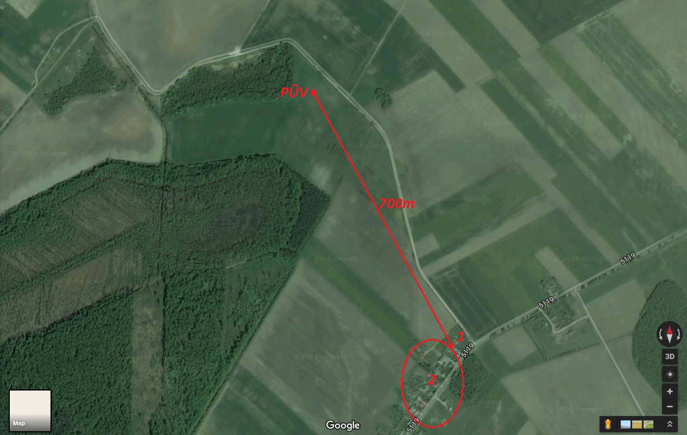
20. Informacija apie eksploatuojamus ir išžvalgytus žemės gelmių telkinių išteklius (naudingas iškasenas, gėlo ir mineralinio vandens vandenvietes), įskaitant dirvožemį; geologinius procesus ir reiškinius (pvz., erozija, sufozija, karstas, nuošliaužos), geotopus, kurių duomenys kaupiami GEOLIS (geologijos informacijos sistema) duomenų bazėje (https://epaslaugos.am.lt/)
Artimiausias esamas giluminis vandens gręžinys Teiberių gyvenvietėje už 700 metrų.

21. Informacija apie kraštovaizdį, gamtinį karkasą, vietovės reljefą, vadovautis Europos kraštovaizdžio konvencijos, Europos Tarybos ministrų komiteto 2008 m. rekomendacijomis CM/Rec (2008-02-06)3 valstybėms narėms dėl Europos kraštovaizdžio konvencijos įgyvendinimo gairių nuostatomis, Lietuvos kraštovaizdžio politikos krypčių aprašu (http:www.am.lt/VI/index.php#a/12929) ir Lietuvos Respublikos kraštovaizdžio erdvinės struktūros įvairovės ir jos tipų identifikavimo studija (http://www.am.lt/VI/article.php3?article_id=13398), kurioje vertingiausios estetiniu požiūriu Lietuvos kraštovaizdžio vizualinės struktūros išskirtos studijoje pateiktame Lietuvos kraštovaizdžio vizualinės struktūros žemėlapyje ir pažymėtos indeksais V3H3, V2H3, V3H2, V2H2, V3H1, V1H3, jų vizualinis dominantiškumas yra a, b, c.
LR Kraštovaizdžio erdvinės struktūros įvairovės ir jos tipų identifikavimo studijoje, kraštovaizdžio vizualinės struktūros brėžinyje, planuojamas naudoti plotas remiantis vizualinės struktūros vertikaliosios ir horizontaliosios sąskaidos veiksniais priskirtas tipui – V0H3. Šio tipo kraštovaizdis skirstyme turi nedidelę vertę, nes jame išreikštas tik vienas horizontalusis veiksnys. Pagal vizualinės struktūros dominantiškumą nagrinėjamame plote esantis kraštovaizdis priskirtas c kategorijai, kur kraštovaizdžio erdvinėje struktūroje išreikšti tik vertikalūs dominantai.

22. Informacija apie saugomas teritorijas (pvz., draustiniai, parkai ir kt.), įskaitant Europos ekologinio tinklo „Natura 2000“ teritorijas, kurios registruojamos STK (Saugomų teritorijų valstybės kadastras) duomenų bazėje (http stk.vstt://.lt) ir šių teritorijų atstumus nuo planuojamos ūkinės veiklos vietos (objekto ar sklypo, kai toks suformuotas, ribos). Pridedama Valstybinės saugomų teritorijos tarnybos prie Aplinkos ministerijos Poveikio reikšmingumo „Natura 2000“ teritorijoms išvada, jeigu tokia išvada reikalinga pagal teisės aktų reikalavimus.
Planuojamos ūkinės veiklos teritorija nepriskirta saugomoms teritorijoms, artimiausia saugoma teritorija – Žaliosios miško juodalksnio genetinis draustinis esantis už ~3 km nuo PŪV, Širvintos hidrografinis draustinis už ~15 km, artimiausia Europos ekologinio tinklo Natura 2000 teritorijos Širvintos upės slėnis yra už 7,0 km atstumu ir Virbalgirio botaninis-zoologinis draustinis 19,01 km atstumu.
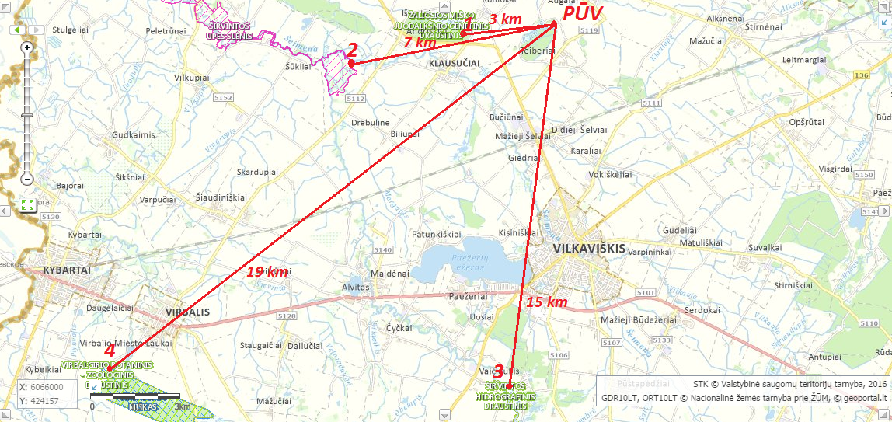
23. Informacija apie biotopus – miškus, jų paskirtį ir apsaugos režimą; pievas, pelkes, vandens telkinius ir jų apsaugos zonas, juostas, jūros aplinką ir kt.; biotopų buveinėse esančias saugomas rūšis, jų augavietes ir radavietes, kurių informacija kaupiama SRIS (saugomų rūšių informacinė sistema) duomenų bazėje (https://epaslaugos.am.lt/), jų atstumą nuo planuojamos ūkinės veiklos vietos (objekto ar sklypo, kai toks suformuotas, ribos) ir biotopų buferinį pajėgumą (biotopų atsparumo pajėgumas).
Nuo planuojamos ūkinės veiklos vietos 200m. atstumu yra Pracapolės miškelis, artimiausias vandens telkinys, (griovys) upė Kalnorė už 476 m.

24. Informacija apie jautrias aplinkos apsaugos požiūriu teritorijas – vandens pakrančių zonas, potvynių zonas, karstinį regioną, gėlo ir mineralinio vandens vandenvietes, jų apsaugos zonas ir juostas ir pan.
Sklypas nepatenka į vandens telkinių pakrančių zonas, potvynių ar karstinių reiškinių teritorijas. Artimiausias vandens telkinys – (griovys) upelis Kalnorė už 476 m. Vieta kuriame numatoma veikla nepatenka į upes apsaugos zonas Teritorija yra žemės ūkio paskirties, aplinkui vyrauja žemdirbystė.

25. Informacija apie teritorijos taršą praeityje (teritorijos, kuriose jau buvo nesilaikoma projektui taikomų aplinkos kokybės normų), jei tokie duomenys turimi.
Tokios informacijos nėra.

26. Informacija apie tankiai apgyvendintas teritorijas ir jų atstumą nuo planuojamos ūkinės veiklos vietos (objekto ar sklypo, kai toks suformuotas, ribos).
Atstumas iki artimiausio gyventojo 700 metrų.

27. Informacija apie vietovėje esančias nekilnojamąsias kultūros vertybes, kurios registruotos Kultūros vertybių registre (http://kvr.kpd.lt/heritage), ir jų atstumą nuo planuojamos ūkinės veiklos vietos (objekto ar sklypo, kai toks suformuotas, ribos).
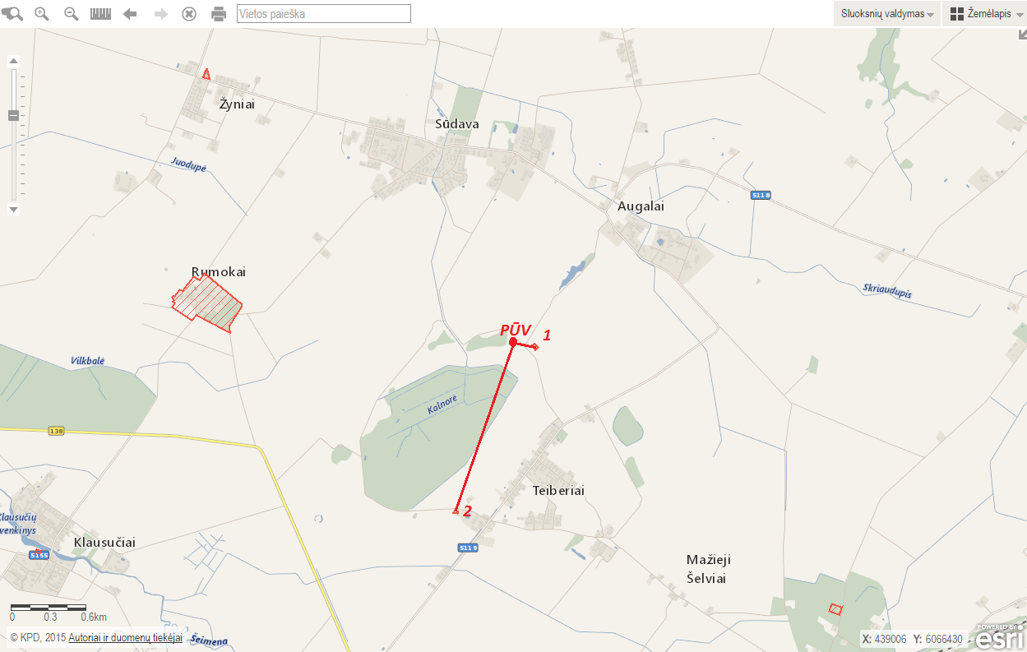Artimiausi objektai nuo planuojamos ūkinės veiklos vietos nutolę 2 km spinduliu yra Augalų k. senosios kapinės (kodas 22238) už 200 m ir Teiberių senosios kapinės (kodas 22239) nutolusios 1,4 km atstumu.

IV. GALIMO POVEIKIO APLINKAI RŪŠIS IR APIBŪDINIMAS

28. Galimas reikšmingas poveikis aplinkos veiksniams, atsižvelgiant į dydį ir erdvinį mastą (pvz., geografinę vietovę ir gyventojų, kuriems gali būti daromas poveikis, skaičių); pobūdį (pvz., teigiamas ar neigiamas, tiesioginis ar netiesioginis, sąveikaujantis, trumpalaikis, vidutinės trukmės, ilgalaikis); poveikio intensyvumą ir sudėtingumą (pvz., poveikis intensyvės tik paukščių migracijos metu); poveikio tikimybę (pvz., tikėtinas tik avarijų metu); tikėtiną poveikio pradžią, trukmę, dažnumą ir grįžtamumą (pvz., poveikis bus tik statybos metu, lietaus vandens išleidimas gali padidinti upės vandens debitą, užlieti žuvų nerštavietes, sukelti eroziją, nuošliaužas); bendrą poveikį su kita vykdoma ūkine veikla ir (arba) pagal teisės aktų reikalavimus patvirtinta ūkinės veiklos plėtra gretimose teritorijose (pvz., kelių veiklos rūšių vandens naudojimas iš vieno vandens šaltinio gali sumažinti vandens debitą, sutrikdyti vandens gyvūnijos mitybos grandinę ar visą ekologinę pusiausvyrą, sumažinti ištirpusio vandenyje deguonies kiekį); galimybę veiksmingai sumažinti poveikį:
Veiklą numatomą vykdyti pastatytame statinyje, pastato viduje, kuris bus pritaikytas šinšilų auginimui ir veisimui. Statybos metu nuo aikštelės bus minimaliai nukastas derlingas dirvožemio sluoksnis, kuris bus paskleistas ariamoje teritorijoje ir panaudotas sutvarkyti teritorijai statybą užbaigus. Didelės apimties kasimo darbų nebus. Planuojamos ūkinės veiklos poveikis bus minimalus ir neturės reikšmingos įtakos kitiems aplinkos komponentams: hidrologiniam režimui, hidrografiniam tinklui, pelkėms, biotopams ir kt., neturės įtakos galimų neigiamų geologinių procesų (įgriuvų, nuošliaužų ir pan.) pasireiškimui. Planuojama ūkinė veikla gamtiniam karkasui, saugomoms teritorijoms, rekreacinėms teritorijoms, kultūros paveldui neigiamo poveikio neturės. Mėšlas bus laikomas uždarose patalpose, o sukauptas bus panaudotas pagal paskirtį laukų tręšimui, kiekis jo susidarys tik minimalus.

28.1. poveikis gyventojams ir visuomenės sveikatai, įskaitant galimą neigiamą poveikį gyvenamajai, rekreacinei, visuomeninei aplinkai, gyventojų saugai ir visuomenės sveikatai dėl fizikinės, cheminės, biologinės taršos (atsižvelgiant į foninį užterštumą) ir kvapų (pvz., vykdant veiklą, susidarys didelis oro teršalų kiekis dėl kuro naudojimo, padidėjusio transporto srauto, gamybos proceso ypatumų, statybų metu ir pan.); galimą poveikį vietos darbo rinkai ir vietovės gyventojų demografijai;
Veikla neturės neigiamo poveikio gyventojų ir visuomenės sveikatai, gyvenamajai, rekreacinei ir visuomeninei aplinkai, gyventojų saugai nes nesukels fizikinės, biologinės ar cheminės taršos. Veikla bus vykdoma tik tai veiklai skirtame pastate. Pastatas bus nutolęs nuo gyvenamųjų pastatų daugiau nei 700 metrų. Dėl veiklos foninis aplinkos užterštumas nepadidės. PŪV taršos (cheminės, fizikinės ir kt.) rodikliai bus nežymūs ir nesieks teisės aktais nustatytų ribinių verčių, reglamentuojančių galimą poveikį aplinkai ir visuomenės sveikatai, nebus naudojamos jokios kenksmingos medžiagos, kurios galėtų daryti poveikį aplinkai. Jokie gamybos procesai vykdomi nebus.

28.2. poveikis biologinei įvairovei, įskaitant galimą poveikį natūralioms buveinėms dėl jų užstatymo ar suskaidymo, hidrologinio režimo pokyčio, želdinių sunaikinimo ir pan.; galimas natūralių buveinių tipų plotų sumažėjimas, saugomų rūšių, jų augaviečių ir radaviečių išnykimas ar pažeidimas, galimas neigiamas poveikis gyvūnų maitinimuisi, migracijai, veisimuisi ar žiemojimui;
Planuojama veikla neturės neigiamo poveikio dėl neintensyvaus sklypo užstatymo (bus statomas tik 1 statinys), medžiai ar kiti želdiniai kertami nebus. Sklypo ribose nėra saugomų rūšių augavieičių ir radaviečių, todėl neigiamo poveikio joms nebus. PŪV vietoje nėra natūralių buveinių, saugomų rūšių, jų augaviečių ir radaviečių.

28.3. poveikis žemei ir dirvožemiui, pavyzdžiui, dėl numatomų didelės apimties žemės darbų (pvz., kalvų nukasimas, vandens telkinių gilinimas ar upių vagų tiesinimas); gausaus gamtos išteklių naudojimo; pagrindinės tikslinės žemės paskirties pakeitimo;
Išvardintų darbų nebus vykdoma.

28.4. poveikis vandeniui, pakrančių zonoms, jūrų aplinkai (pvz., paviršinio ir požeminio vandens kokybei, hidrologiniam režimui, žvejybai, navigacijai, rekreacijai);
Poveikio nebus, iki artimiausio vandens telkinio (upelio-griovio) Kalnorė atstumas 476m.

28.5. poveikis orui ir vietovės meteorologinėms sąlygoms (pvz., aplinkos oro kokybei, mikroklimatui);
Poveikio aplinkos orui nebus, vietinės meteorologinės sąlygos nepakis, nebus išskiriama nei dulkių, nei šilumos į aplinką.

28.6. poveikis kraštovaizdžiui, pasižyminčiam estetinėmis, nekilnojamosiomis kultūros ar kitomis vertybėmis, rekreaciniais ištekliais, ypač vizualinis, įskaitant poveikį dėl reljefo formų keitimo (pažeminimas, paaukštinimas, lyginimas);
Reljefas keičiamas nebus, pagal bendrąjį planą teritorija priskiriama žemės ūkio veiklos teritorijai. Jokių rekreacinės paskirties objektų šiose apylinkėse nėra. Planuojamos ūkinės veiklos teritorija į saugomas teritorijas nepatenka. Vietovėje paveldo, istorinių, kultūrinių arba archeologinių vertybių nėra, sklypas nepatenka į jokių kultūros paveldo vertybių vizualinės apsaugos zonas ar pozonius.

28.7. poveikis materialinėms vertybėms (pvz., nekilnojamojo turto (žemės, statinių) paėmimas, poveikis statiniams dėl veiklos sukeliamo triukšmo, vibracijos, numatomi apribojimai nekilnojamajam turtui);
Poveikio nebus.

28.8. poveikis kultūros paveldui, (pvz., dėl veiklos sukeliamo triukšmo, vibracijos, šviesos, šilumos, spinduliuotės).
Poveikio nebus, nuo planuojamos ūkinės veiklos vietos iki Augalų k. senųjų kapinių (kodas 22238) yra 200 m.

29. Galimas reikšmingas poveikis 28 punkte nurodytų veiksnių sąveikai.
Įvertinus esamą vietovės situaciją numatoma, kad planuojama ūkinė veikla bendrai kraštovaizdžio struktūrai neigiamos įtakos neturės. Galimo reikšmingo poveikio 28 punkte nurodytų veiksnių sąveikai nebus.

30. Galimas reikšmingas poveikis 28 punkte nurodytiems veiksniams, kurį lemia planuojamos ūkinės veiklos pažeidžiamumo rizika dėl ekstremaliųjų įvykių (pvz., didelių avarijų) ir (arba) ekstremaliųjų situacijų (nelaimių).
Veikla nėra rizikinga vertinant ekstremalių situacijų pavojų ir įvykių tikimybę, todėl ekstremalių situacijų tikimybė mažai tikėtina.

31. Galimas reikšmingas tarpvalstybinis poveikis.
Tarpvalstybinis poveikis nenumatomas.

32. Planuojamos ūkinės veiklos charakteristikos ir (arba) priemonės, kurių numatoma imtis siekiant išvengti bet kokio reikšmingo neigiamo poveikio arba užkirsti jam kelią.
Planuojama ūkio veikla bus vykdoma pagal visus galiojančius teisės aktų reikalavimus, bus laikomasi darbo įstatymų, priešgaisrinės saugos ir higienos normų, aplinkos apsaugos ir žemės ūkio veiklą reglamentuojančių teisės aktų. Planuojamos ūkinės veiklos neigiamo poveikio aplinkai neprognozuojama

